1 总 则

1.0.1 为统一无障碍设施扶手和安全抓杆力学性能的现场检测方法，提高检测质量， 使无障碍工程的检测做到方法可靠、技术适用、数据准确、评价正确，制定本规程。 1.0.2 本规程适用于房屋建筑、市政工程和一般构筑物中无障碍设施扶手和安全抓
杆安装后的力学性能的现场检测。
1.0.3 无障碍设施扶手和安全抓杆力学性能现场检测除应符合本规程的要求外，尚
应符合国家和地方现行有关标准和现行中国工程建设标准化协会有关标准的规定。

2 术语和符号
2.1 术语

2.1.1 扶手 handrail
用于在无障碍通行区域提供稳定性支撑和辅助移动的杆件，包含楼梯和台阶、轮
椅坡道的栏杆扶手和无障碍通道通行扶手。
2.1.2 安全抓杆 safety grab bars
用于在浴室、卫生间等位置保持平衡并提供稳定的支撑杆，主要包括一字型抓杆、
L 型抓杆、C 型抓杆、上翻型抓杆、围绕型抓杆等。

2.2 符号

F ——集中力；
q——作用于扶手的均布力；
L——与扶手连接的相邻两立柱或底座支架间距；
U——位移量；

3 基本规定
3.1 检测范围和分类

3.1.1 扶手和安全抓杆力学性能检测前，现场条件和准备工作应满足以下要求：
1 扶手和安全抓杆及安装用配件等产品、材料应全部完成进场验收，验收资料
应齐全、合格；
2 扶手和安全抓杆预埋件和后置锚栓等隐蔽工程应验收合格；
3 扶手和安全抓杆连接点数量和安装位置应符合设计要求；
4 扶手和安全抓杆安装质量施工方应自检合格。
3.1.2 扶手受力性能现场检测项目应包括抗水平向和抗竖向静载强度检测，临空侧 的栏杆扶手宜进行抗撞击性能检测，抗撞击性能检测应符合现行行业标准《楼梯栏杆 及扶手》JG/T558 有关抗撞击性能试验方法的规定。
3.1.3 安全抓杆受力性能现场检测项目应包括抗水平向和抗竖向静载强度检测、冲 击强度检测。

3.2 检测程序

3.2.1 无障碍设施扶手和安全抓杆受力性能现场检测工作的程序宜按接受委托、初 步调查、制定并确定检测方案、现场检测、数据处理和检测报告等步骤进行(图
3.2.1)。
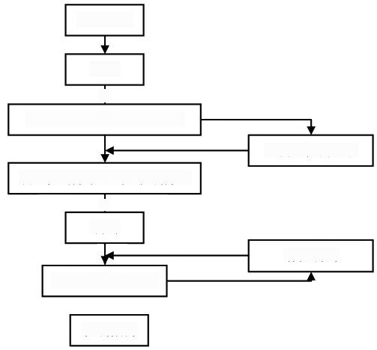
接受委托

调查
上
确定检测目的、内容和范围
设备、仪器校准
制定检测方案、确定检测方法
土
测试
补充测试
计算、分析、推定

检测报告

图 3.2.1 现场检测程序
3.2.2 调查阶段应包括下列内容：
1 收集被检测工程的图纸、施工验收资料、扶手和安全抓杆的材质、规格、连
接方式及有关产品的测试资料；
2 现场调查工程的结构形式、环境条件、结构基体强度及其存在问题，对既有
的无障碍设施扶手、安全抓杆，尚应调查使用期间的变形、锈蚀、损毁情况；
3 工程建设时间；
4 进一步明确检测目的和委托方的具体要求。
3.2.3 检测方案应根据调查结果和检测目的、内容和范围制定，应选择一种或数种 检测方法，必要时应征求委托方意见并认可。对被检测工程应进行检验批次划分。
3.2.4 计算、分析和强度推定过程中，出现异常情况或测试数据不足时，应及时补 充测试。
3.2.5 从事测试和强度推定的人员，应经专门培训合格后，再参加测试和撰写报告。
3.2.6 检测工作完毕，应及时出具符合检测目的的检测报告。
3.2.7 现场检测结束时，被检测工程如因检测造成局部损伤，应及时修补损伤部位， 修补后，应满足原结构构件承载力和正常使用要求。

3.3 检测方式与抽样方法

3.3.1 无障碍设施扶手和安全抓杆的现场检测可采取全数检测或抽样检测的方式， 抽样检测时，宜采用随机抽样或约定抽样方法。
3.3.2 当遇到下列情况之一时，宜采用全数检测方式：
1 检验指标或参数变异性大或构件状况差异较大；
2 委托方要求进行全数检测。
3.3.3 检测批次抽样方案及最小抽样数量应符合《建筑工程施工质量验收统一标准》 GB50300 的规定。
3.3.4 检测批次的划分也可根据与施工流程相一致且方便施工与验收的原则，由施 工单位与监理单位双方协商确定。

3.4 检测报告

3.4.1 检测报告应对所检测的项目做出是否符合设计文件要求或国家现行有关验收 标准规定的结论。
3.4.2 检测报告宜参照资料性附录A~ 附录 C 的格式。检测报告至少包括下列信息：
1 委托单位名称；
2 无障碍设施工程概况，包括无障碍设施类别、规模数量、施工日期和现状等；
3 建设单位、设计单位、施工单位和监理单位名称；
4 检测项目、检测方法及依据的标准；
5 仪器设备名称及型号；
6 检测项目中的主要分类检测数据和汇总结果；
7 检测前后照片；
8 检测结论；
9 检测日期和检测环境、主检、审核和批准人员的签名。

4 扶手现场检测方法

4.1 检测设备

4.1.1 扶手抗竖向荷载和抗水平荷载检测设备应由液压泵、位移及力传感器、数显 位移力值表、夹具、可调式撑杆组成；其中力传感器精度为 0.001 kN，位移传感器精 度为 0.01mm ，液压泵加载速度不超过 0.05 kN/s；抗水平荷载检测设备还应配置三脚 架、水平导轨辅助部件。
4.1.2 数显位移及压力表设置加载按键，可控制整套检测设备对扶手加载，并应具 备报警限值设置功能，确保在测试过程中施加压力不超过扶手的荷载极限强度值，保 证测试人员安全，避免因试验操作不当对扶手造成破坏性损伤。
4.1.3 楼梯和台阶、轮椅坡道的栏杆扶手夹具应为凹形推板，夹具的形状和尺寸应 和扶手匹配，扶手夹具内应设置橡胶等软质材料，确保夹具和扶手间具有足够的摩擦 力，避免打滑，当扶手沿轴向非水平时，夹具和扶手间的摩擦力应能抵消加载产生的 侧向力。夹具凹形推板内置 2 个可移动的加载端，实现集中力加载，抗竖向荷载和抗 水平荷载装置工作示意如图 4.1.3- 1 和图 4.1.3-2。
4.1.4 当测试扶手抗竖向荷载时，扶手上方无顶板、顶板过高或有吊顶装饰等情况， 宜采用在扶手上悬挂配重砝码作为施加集中力装置。

6
1
2

5

3

4

7
图 4.1.3-1 栏杆扶手抗竖向荷载检测设备工作示意图
1—顶板；2—可调式撑杆（内置位移及力传感器）；3—夹具；4—扶手；
5—数显位移力值表；6—液压泵；7—地面

5
4

2

9

8

3

7

6

1
图 4.1.3-2 栏杆扶手抗水平荷载检测设备工作示意图
1—扶手；2—夹具；3—位移及力传感器；4—加载装置（内置液压泵及数显位移力值表）；
5—可调式撑杆；6—水平导轨；7—三脚架；8—地面；9—墙面
4.1.5 固定于墙面的通行扶手抗水平荷载和抗竖向荷载的加载装置设置上下 2 个撑 杆，避免夹具翻转，实现水平向稳定加载。撑杆顶在扶手同侧墙面，夹具夹住扶手， 加载箱对撑杆施加推力，夹具作用在扶手上的力为拉力。夹具与扶手接触的平面内置
2 个可移动的加载端，实现集中拉力加载，装置工作示意图如图 4.1.4- 1 和图 4.1.4-2。

4
1

2

3

5

6

7
10

9

8
图 4.1.4-1 通行扶手抗水平荷载检测设备工作示意图（适用固定墙面扶手）
1—可调式撑杆；2—夹具；3—位移力传感器；4—加载装置（内置液压泵及数显位移力值表）；
5—可调式撑杆；6—扶手；7—水平导轨；8—三脚架；9—地面；10—墙面

6
8
5
1

2

3

4

7

图 4.1.4-2 通行扶手抗竖向荷载检测设备工作示意图（适用固定墙面扶手）
1—顶板；2—可调式撑杆（内置位移及力传感器）；3—夹具；4—扶手；
5—数显位移力值表；6—液压泵；7—墙面；8—地面

4.2 检测步骤

4.2.1 测试设备应在其检定或校准有效期内使用，测试前应对检测设备进行系统标 定调零，保证现场检测数据的真实可靠。
4.2.2 根据扶手的位置选择合适的反力支撑点，调节位移支撑杆长度。
4.2.3 针对楼梯栏杆扶手抗竖向荷载检测时，支撑杆顶在扶手上方建筑顶板下表面。 抗水平荷载检测时，支撑杆顶在扶手对侧的墙面上。

4.2.4 针对固定在墙上的扶手，2 个支撑杆同时顶在扶手同侧的墙面，反力支撑点 与扶手处于同一个垂直面上，组装位移及压力传感器、数显位移及压力表，打开仪表 将数据清零。
4.2.5 调整凹形推板夹具内 2 个可移动加载端间距，抗竖向和抗水平荷载测试加载 端间距分别为 L/2、L，L 为与扶手连接的相邻两立柱或底座支架间距，2 个加载端分 别作用在图 4.2.3- 1 、图 4.2.3-2 中 B 、D 两点，抗竖向荷载测试的 3 个位移传感器分 别安装在 A 、C 、E 三点，抗水平荷载测试的 5 个位移传感器分别安装在 A 、B 、C、 D 、E 三点。
4.2.6 抗竖向荷载测试时，每个加载端施加集中力 F=qL/2，抗水平荷载测试时，每 个加载端施加水平向外集中力 = ，其中 q 为作用于扶手的水平均布力。
4.2.7 启动检测设备开始测试，当抗竖向和水平荷载测试每个加载端施加的集中力 分别达到 F/2 和 F/4 时，持荷 1min后卸载，1min 后将所有测点位移传感器调至零点， 此时设备为初始状态。
4.2.8 抗竖向荷载测试再次加载，当每个加载端施加的集中力达到 F 时，持荷 5min 后，记录 A 、C 、E 三点竖向位移值 UA1 、UC1 、UE1 ，UC1- （UA1+UE1）/2 为扶手最大 挠度值。卸载 1min 后再次记录 A、C、E 三点位移传感器位移值 UA2、UC2、UE2，UC2- （UA2+UE2）/2 为扶手最大残余挠度值。
4.2.9 抗水平荷载测试再次加载，当每个加载端施加的集中力达到 F 时，持荷 5min 后，记录 A 、B 、C 、D 、E 五点位移传感器位移值 UA1 、UB1 、UC1 、UD1 、UE1 ，UB1- （UA1+UE1）/2 和 UD1-（UA1+UE1）/2 中较大值为扶手最大挠度值。卸载 1min 后再次 记录 A 、B 、C 、D 、E 五点水平位移值 UA2 、UB2 、UC2 、UD2 、UE2 ，UB2-（UA2+UE2） /2 和 UD2-（UA2+UE2）/2 中较大值为扶手最大残余挠度值。在试验过程中观察扶手各 连接部位是否出现松动、脱落或结构性破坏情况。

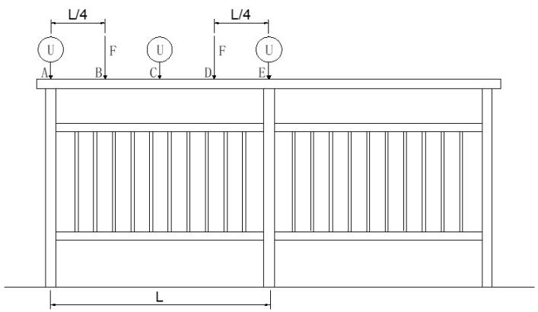
图4.2.2-1扶手抗竖向荷载试验示意图 (F-集中力、U-位移)
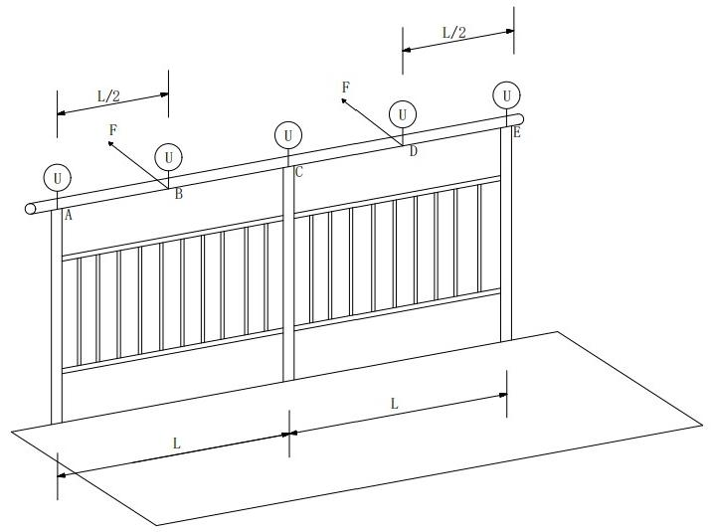
图4.2.2-2 扶手抗水平荷载试验示意图 (F-集中力、U-位移)

4.3 判定标准

4.3.1 扶手受力性能应符合表4.3.1的规定。
表4.3.1 扶手受力性能要求

项 目 | 指标
抗水平荷载性能 | 试验后各连接部位不出现松动、脱落或破坏现象，扶手的最大挠度不应超 过L/125,最大残余挠度不应超过2mm和L/1000中的较小值，扶手最大  相对水平位移不超过30mm。

抗竖向荷载性能 | 试验后各连接部位不出现松动、脱落或破坏现象，扶手的最大挠度不应超 过 L/250 ，最大残余挠度不应超过 2mm 和 L/1000 中的较小值，扶手最大 相对水平位移不超过 30mm。
4.3.2 任意一处静载荷载失效，视为试件失效。

5 安全抓杆现场检测方法
5.1 检测设备

5.1.1 静载强度检测设备应由配重块、吊装带、悬挂装置、钢卷尺、秒表组成。其 中力传感器根据静载载荷要求，选择合适的载荷量程范围，满足精度为0.0001kN,
加载速度不超过0.05 kN/s。
5.1.2 冲击强度检测设备应包括落锤或沙袋。

5.2 检测步骤

5.2.1 检测前，按照不同类型安全抓杆的施力点要求，安装吊装带，吊装带与产品 之间垫一厚约10mm 的橡胶板，防止损伤产品。
5.2.2 安全抓杆静载荷载应分为垂直向下和水平向外两个方向。
5.2.3 一字型安全抓杆
应在试件中点施加水平向外，静载载荷为1.0×(1±2%)kN 的力，保持不少于5min;
应在试件中点施加垂直向下，静载载荷为1.5×(1±2%)kN 的力，保持不少于5min。
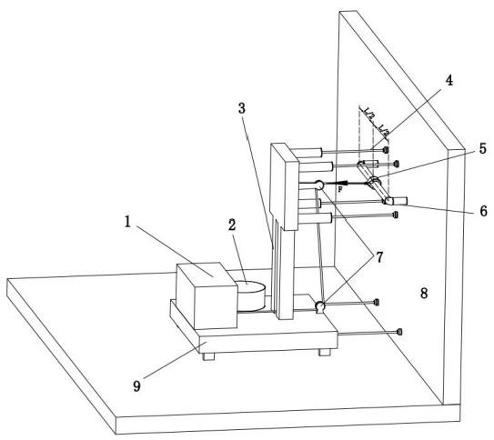

图5.2.3-1 一字型抓杆(水平方向)静荷载检测示意图
1—加载装置(配有拉力传感器、拉紧装置、显示屏);2—配重；3—可升降装置；4一可伸
缩撑杆；5—夹具；6—安全抓杆；7—滑轮组；8—墙；9—底座

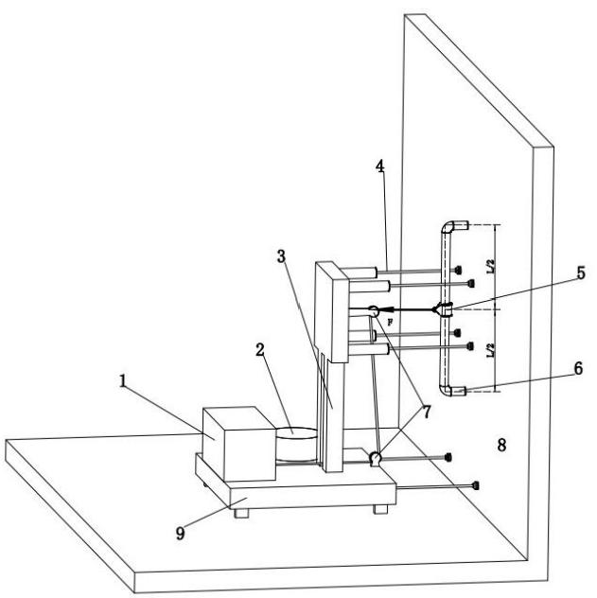

图5.2.3-2 一字型抓杆(水平方向)静荷载检测示意图
1—加载装置(配有拉力传感器、拉紧装置、显示屏);2—配重；3—可升降装置；4—可伸
缩撑杆；5—夹具；6—安全抓杆；7—滑轮组；8—墙；9—底座

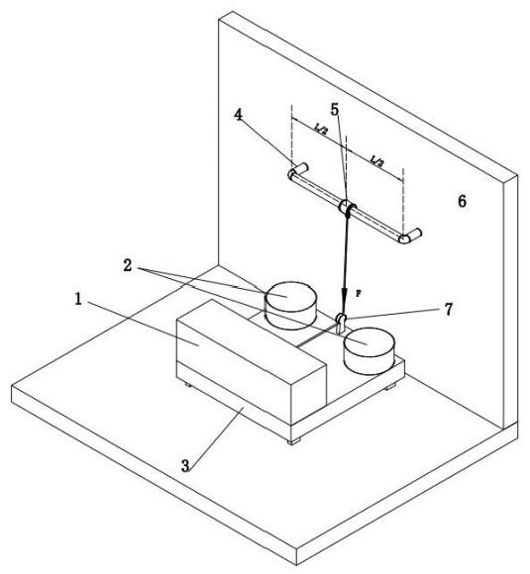

图5.2.3-3 一字型抓杆(竖直方向)静荷载检测示意图
1—加载装置(配有拉力传感器、拉紧装置、显示屏);2—配重；3—底盘；4—安全抓杆；
5—夹具；6—墙；7—滑轮

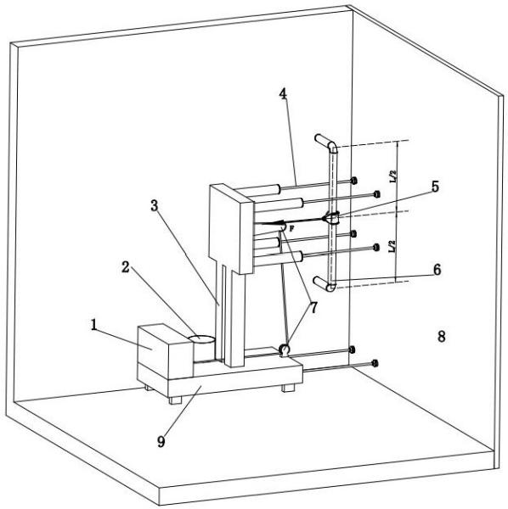

图5.2.3-4一字型抓杆(竖直方向)静荷载检测示意图
1—加载装置(配有拉力传感器、拉紧装置、显示屏);2—配重；3—底盘；4—安全抓杆；
5—夹具；6—墙；7—滑轮
5.2.4 L 型安全抓杆
应在试件每条边的中点施加水平向外，静载载荷为1.0×(1±2%)kN 的力，保持不 少于5min; 应在L 型试件“一”字型中点施加垂直向下，静载载荷为1.5×(1±2%)
kN 的力，保持不少于5min。

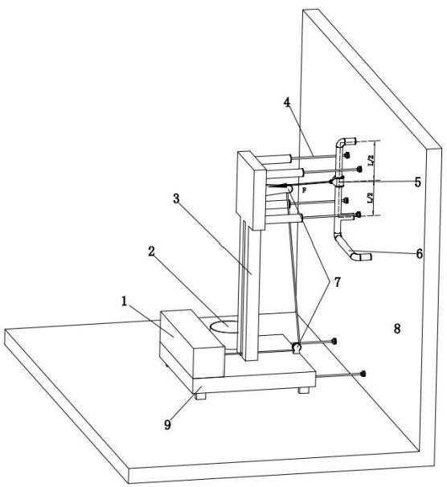

图5.2.4-1 L型抓杆静荷载检测示意图

1—加载装置(配有拉力传感器、拉紧装置、显示屏);2—配重；3—可升降装置；4—可伸
缩撑杆；5—夹具；6—L 型抓杆；7—滑轮组；8—墙；9—底座

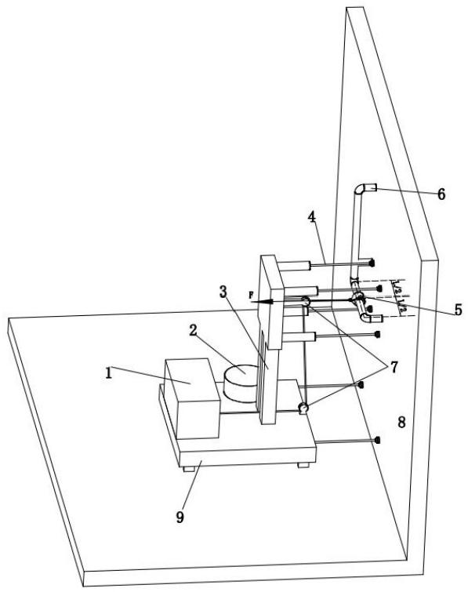

图5.2.4-2 L 型抓杆静荷载检测示意图

1—加载装置(配有拉力传感器、拉紧装置、显示屏);2一配重；3—可升降装置；4一可伸
缩撑杆；5—夹具；6—L型抓杆；7—滑轮组；8—墙；9—底座

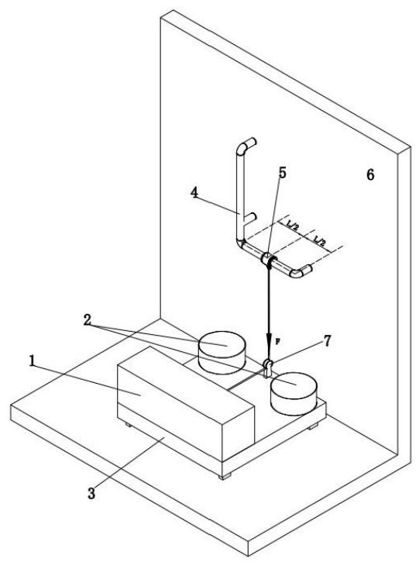

图5.2.4-3 L 型抓杆静荷载检测示意图

1—加载装置(配有拉力传感器、拉紧装置、显示屏);2—配重；3—底盘；4—安全抓杆；
5—夹具；6—墙；7—滑轮
5.2.5 上翻型安全抓杆(含固定悬臂式安全扶手)
应在距离悬臂前端50mm±1mm 处，施加垂直向下，静载载荷为1.5×(1±2%) kN的
力，保持不少于5min。

以上内容仅为本文档的试下载部分，为可阅读页数的一半内容。如要下载或阅读全文，请访问：https://d.book118.com/727010113044006041

